DOCUMENTACION TECNICA

Herramientas o Extensiones

* IDE Visual Studio Code ( Recomendado ) o Cualquier editor
* Cliente para consultas Http Thunder Client ( Recomendado ) o PostMan
* Entorno de desarrollo Laragon ( Recomendado )
* Versión de Php 7.1 ( Recomendado ) php-7.1.33-Win32-VC14-x64 [link de descarga](https://phpdev.toolsforresearch.com/php-7.1.33-Win32-VC14-x64.zip)
* Composer 2
* Laravel 5.6.* | psr/containers 1.0 | synfony/contracts 1.1 ( Importante Ojo )
* BD HeidiSQL

1. **Pre Instalación y Requisitos**

Clonar Repositorio

https://github.com/haba-sensei/haba.git

Laragon en su ultima versión funcionara correctamente

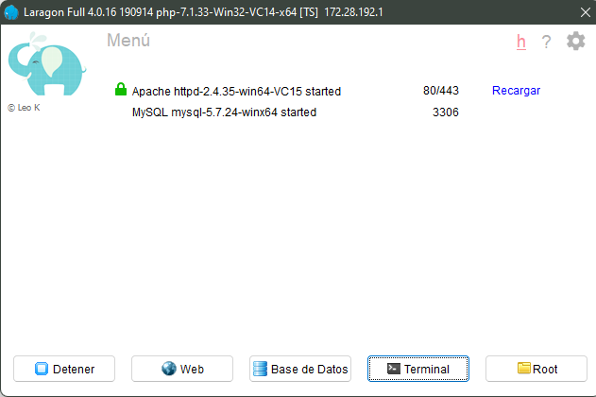

Es muy importante que este .dll se encuentre en la versión de php antes mencionada o cualquier otra sub versión dentro de Php 7.1.*

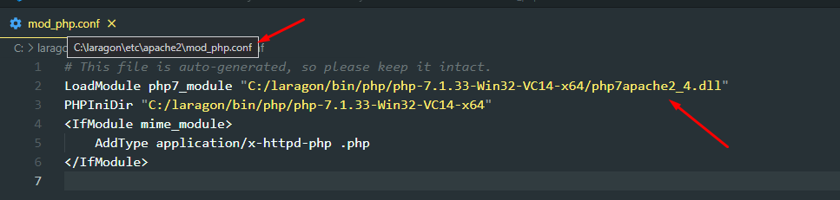

Lista de extensiones importantes para el correcto funcionamiento de laravel 5.6.*

pdo_mysql, mysqli, openssl, mbstring, intl, gd2, fileinfo, curl , xsl

Motor de BD HeidiSQL

Credenciales por defecto

Host: localhost – 127.0.0.1

Usuario : root

Password:

Puerto: 3306

BD: haba.sql

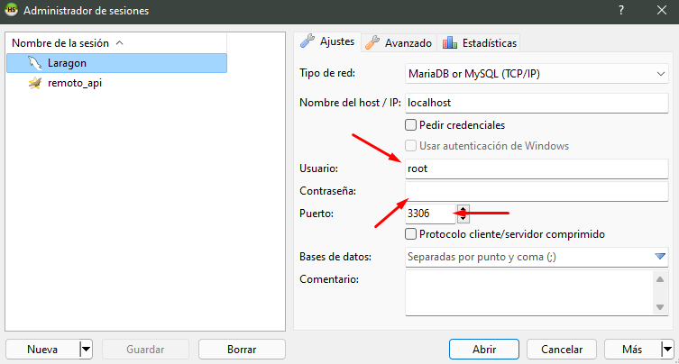

1. Extensión o Software cliente Http para consultas

En el IDE de VSC tenemos la extensión de Thunder Client la cual usaremos pero usted puede utilizar PostMan sin inconvenientes



Requisitos para las consultas

Primero la API_KEY ( query_parameters api_key )

**key_cur_prod_fnPqT5xQEi5Vcb9wKwbCf65c3BjVGyBB**

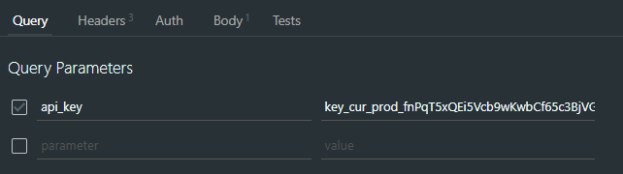

Segundo ingresar al directorio del proyecto en mi caso la carpeta se llama **haba** he ingresar a la consola.

Pasos y Comandos

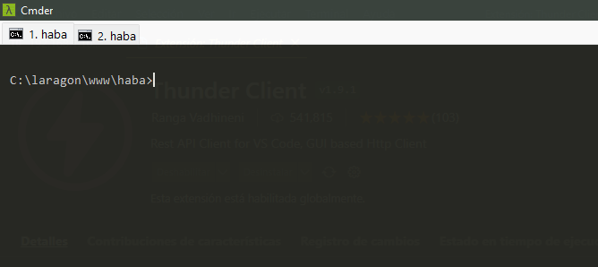

* Verificar la version de php ( comando php -v debe ser PHP 7.1.33 (cli) )
* Luego procedemos a verificar nuestro archivo .env y editando la APP_URL
* Luego procedemos a levantar el servidor con ( php artisan serve --host=192.168.1.10 --port=8000 ) tu Dirección IPv4 puedes optenerla con el comando ipconfig

Si todo esta bien debera aparecer de esta forma

